МЕТОДИЧЕСКИЕ УКАЗАНИЯ ПО РАБОТЕ С ПРОЕКТОМ

«По страничкам сказок»

Автор проекта: Гришанович Елена Николаевна, воспитатель ГБДОУ № 8
Пушкинского района Санкт-Петербурга.
Руководитель: Екатерина Владимировна Московская.
Возрастная группа: старшая, подготовительная к школе группы.
Разделы направлений: Коммуникация, Познание, Социализация
Задачи:
Обучающие:

- Обобщать представление детей о сказках
- Обогащать и расширять знания детей о сказочных героях
Развивающие:

- Развивать познавательные и интеллектуальные способности детей.
- Развивать творческие способности и воображения.
- Формировать умение узнавать образ в силуэтном изображении;
- Развивать зрительно-моторную координацию.
- Обогащение словарного запаса;
- Развивать умение обобщать и сравнивать, делать выводы
- Продолжать развивать речевую активность детей.
- Продолжать развивать связную речь
- Развивать внимание, память, мышление.
Воспитательные:
- Формировать навык сотрудничества.
- Развивать коммуникативные навыки в общении с взрослыми и сверстниками, поощрять интерес к совместным игровым действиям, воспитывать взаимопонимание.
Реализуемые образовательные области:
- Познавательное развитие.
- Социально – коммуникативное развитие.
- Речевое развитие.
Проект носит обучающий и закрепляющий характер и рассчитан на работу с детьми подготовительной к школе группы.
Данный проект создан с помощью программного обеспечения SMART для использования на подгрупповых занятиях по лексической теме «Сказки», развитию речи и, как игровой материал в индивидуальной работе с ребенком. Проект состоит из 30страниц. При работе с проектом у детей должны быть сформированы определённые знания по данной лексической теме.
Для удобства работы на всех страницах расположена картинка Гномика для осуществления перехода к содержанию. Каждый пункт содержания так же оснащен гиперссылками, что позволяет перейти к необходимой игре.

Станица 1  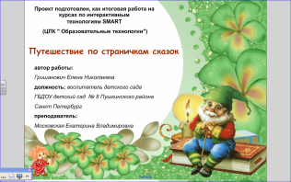 | Титульный лист.  Данный проект создан с помощью программного обеспечения SMART для использования на подгрупповых занятиях по лексической теме «Сказки», развитию речи и, как игровой материал в индивидуальной работе с ребенком. Проект состоит из 30страниц. При работе с проектом у детей должны быть сформированы определённые знания по данной лексической теме.  Цель: Обобщать представление детей о сказках  Обогащать и расширять знания детей о сказочных героях
Страница 2 Содержание.  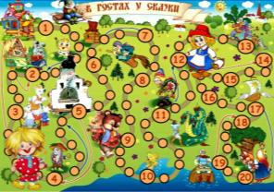 | Нажать на домовенка Кузю и послушать его обращение к детям.  Работают гиперссылки, при нажатии на номер, переносимся на нужное задание
Страница 3  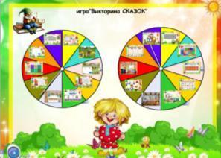 | игра Викторина  Домовенок Кузя (герой озвучивает задания)  Добрый день! Итак, друзья, начнем нашу игру.  Затей у нас большой запас! А для кого они?  Для вас!  Мы знаем, вы любите игры,  Песни, загадки и пляски.  Но нет ничего интереснее,  Чем наши волшебные сказки!  Дети, прослушав задание домовенка Кузи, выбирают себе задание с помощью волчка.
Страница 4  Игра «Теремок»  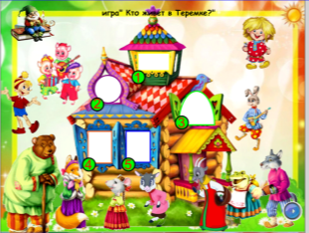 | Домовенок Кузя (герой озвучивает задания)  Ребята посмотрите  На поляне вырос дом,  Разместились звери в нем.  Вдруг пришел лохматый,  Раздавил он домик лапой.  В какую сказку мы с Вами попали?  Правильно это сказка называется Теремок….  Перечислите всех героев сказки Теремок и расселите их в правильной последовательности.  разработано в Конструкторе занятий.  Нужно перенести персонаж сказки, передвигая к нужному окошку с цифрой.
Страница 5  Игра - Расскажи сказку  «Заюшкина избушка»  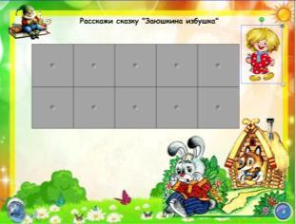 | Домовенок Кузя (герой озвучивает задания)  «Ребята, посмотрите, зайчик сидит и плачет. Давайте спросим его, о чем он плачет»  Зайчик: Как же мне не плакать? Была у меня избушка лубяная, а у лисы ледяная. Попросилась она ко мне, да меня же и выгнала.  «Ребята, кто догадается, в какую сказку мы попали?  Вспомните всех героев этой сказки и скажите, кто первый пришел на помощь зайке, кто второй, третий»  Откройте ячейки и расскажите сказку «Заюшкина избушка»
Страница 6  Игра «Найди козлят»  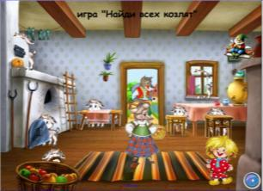 | Домовенок Кузя (герой озвучивает задания)  Ребята, отгадайте мою загадку…  Ждали маму с молоком,  А пустили волка в дом.  Кто же были эти  Маленькие дети?  Как называется СКАЗКА? Правильно «Волк и семеро козлят» Козлята, волка испугались и все спрятались, давайте маме Козе поможем их найти….  Нужно найти всех козлят, поставить к маме козе на коврик, посчитать количество козлят.
Страница 7  Игра « Расскажи сказку»  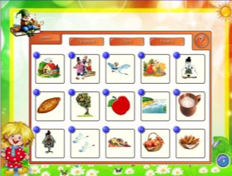  Использован ЛАТ –  Упорядочение изображений | Домовенок Кузя (герой озвучивает задания)  «Ребята, вспомните, как называется сказка  «У Аленушки - сестрицы  Унесли братишку птицы.  Высоко они летят,  Далеко они глядят  Правильно «Гуси-Лебеди» Расскажите сказку, картинки нам помогут в этом.  Нажав кнопку «СБРОС», картинки поменяются местами. Расставьте картинки на свои места. Проверьте себя, нажав кнопку «Проверка».  Если ты затрудняешься, нажми кнопку «Решить» запомни место картинок и выполни еще раз»  Кузя просит вспомнить и рассказать при помощи картинок–подсказок, сказку Гуси - Лебеди
Страница8 Сказка «Три Медведя»  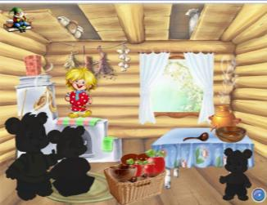 | Домовенок Кузя (герой озвучивает задания)  Ребята,  «Возле леса на опушке  Трое их живет в избушке.  Там три стула и три кружки  Три кроватки, три подушки  Угадайте без подсказки  Кто герои этой сказки»  (Три медведя)  Помогите медведям накрыть на стол  (3 чашки, 3 кружки, 3 ложки….яблоки….)  Цели: учить находить заданные силуэты. Закрепление знаний детей о сказках. Развитие зрительного восприятия детей, внимания, логического мышления .  Отгадать героев сказки, нажав на объект, он появляется. Расставьте предметы по величине
Страница 9  Сказка «Красная шапочка»  «Найди лишние предметы»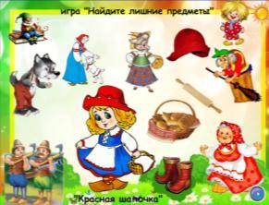 | Домовенок Кузя (герой озвучивает задания)  В гости к бабушке пошла,  Пироги ей понесла.  Серый волк за ней следил,  Обманул и проглотил( Красная Шапочка)  Сказка Красная шапочка, рассмотрите внимательно, какие предметы будут лишние, нажмите на них они исчезнут….  Из предложенных четырех картинок ребенок должен выбрать лишнюю и обосновать ответ. Почему? При правильном ответе и нажатии на лишнюю картинку она исчезает.
Страница 10  Игра  «Ребус – сказочные герои»  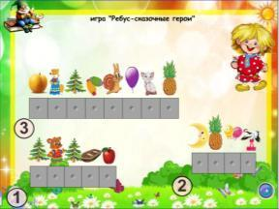 | Домовенок Кузя (герой озвучивает задания)  «Ребята, отгадайте героев сказок, назовите первую букву картинки и откройте слова, проверьте себя».  Цель:  -Продолжаем учить детей выделять первый звук в словах и называть его, тренировка чтения,  -развитие логического мышления, памяти  Необходимо заменить рисунки первой буквой их названий, проверка осуществляется открытием шторок.  Дети открывают ячейки в нужном порядке по первой букве персонажа, составляя слово. Если дети затрудняются, можно нажать на цифру , появиться картинка героя на экране.
Страница 11  Игра  «Сказочный стол находок»  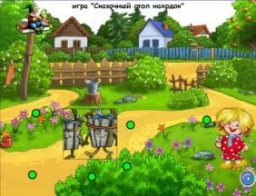 | Домовенок Кузя (герой озвучивает задания)  «Ребята, мы с Вами оказались на поляне сказок. У меня есть Волшебный квадрат, с помощью его мы увидим, на поляне предметы, которые принадлежат сказочным героям. Назовите предмет и сказочного героя, которому он принадлежит. Вспомните название сказки »  Дети с помощью «Волшебного квадрата» проводят по поляне отыскивая сказочные предметы, вспоминают кому они принадлежат, если нажать на зеленый круг появиться герой сказки, которому принадлежит предмет.
Страница12  Сказка Репка  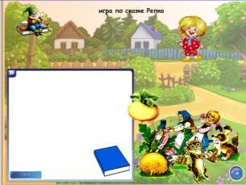  Цель: Составление слов из слогов | Домовенок Кузя (герой озвучивает задания)  Загадаю, ребятки, загадку.  Попробуйте её отгадать.  В этой сказке дедка есть,  Бабушка и внучка.  Вместе с ними жили кошка,  Мышка, песик Жучка.  Мирно жили, не тужили,  Не было заботы.  Дружно, весело, с охотой  Делали работу……  «Перед нами Волшебная книга, чтобы открыть ее нужно дотронуться до книги. Перед нами появляются слова, давайте вместе их прочитаем»  Расставьте героев сказки в нужной последовательности.  При нажатии на книгу, появляются слоги. Дети читают слова, при нажатии на стрелочку слоги появляются на экране. Расставив героев сказки Репка, составляем слова из слогов на экране.
Страница 13  игра "Распредели героев сказок в свои книжки"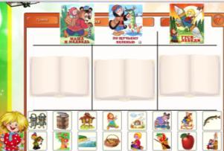 | Домовенок Кузя (герой озвучивает задания)  «Ребята, рассмотрите героев сказок и разместите их в свои книжки, Вы ошиблись, нажмите кнопку «Сброс»  Детям предлагается вспомнить, название сказок. Дети называют, героя изображенного на картинке и перетаскивают картинки в свои книжки. Нажав на кнопку ПРОВЕРКА можно проверить себя
Страница 14  Игра «Парочки»  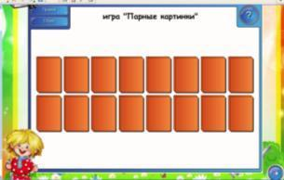 | Домовенок Кузя (герой озвучивает задания)  «Ребята, откройте фишки по порядку и найдете две картинки из одной сказки, назовите название сказки. Игра продолжается до тех пор, пока не закончатся все картинки»  Использован ЛАТ- Найди пару  Цели:  - развитие способности устанавливать сходство и различия предметов;  - развитие наблюдательности, внимания.  Ребёнок выбирает одну карточку и пытается найти пару. Если картинки не совпадают, карточка возвращается на место (переворачивается обратно), для выполнения надо постараться запомнить расположение картинок
Страница 15  Игра  «Соберите сказочного героя»  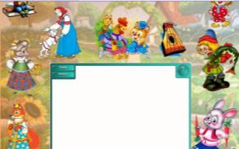 | Домовенок Кузя (герой озвучивает задания)  «Ребята, чтобы узнать героя сказки нужно нажать на кнопку «НАЧАЛО», чтобы начать игру. Переставляйте шарики, чтобы собрать слово, если нужна подсказка нажмите на кнопку «КЛЮЧ»  Используем ЛАТ - анаграмму  Цель: продолжать тренировку в составление слов из букв, развитие логического мышления.  К каждому заданию есть ключ. Работает гиперссылка.  Детям предлагается собрать слово из разбросанных букв. Если ребенок затрудняется, можно нажать на кнопку ключ: появится картинка
Страница 16  Викторина  «Отгадайте мои загадки»  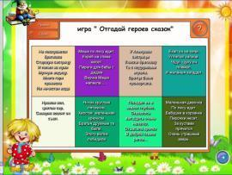 | Домовенок Кузя (герой озвучивает задания)  «А сейчас, я проверю, как вы знаете сказочных героев. Только будьте очень внимательны загадки очень хитрые»  Использован ЛАТ- Мозайка  Детям предлагается отгадать загадки. Если загадка отгадана правильно, появится картинка-ответ.
Страница 17  «Викторина по сказкам»  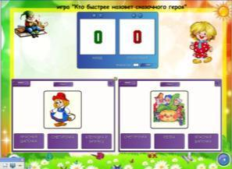 | Домовенок Кузя (герой озвучивает задания)  «Чтобы начать игру нужно нажать кнопку сброс, нажмите на картинку, она остановится. Прочитайте название к картинке и выберите правильную подпись к картинке»  К предложенной картинке ребёнок должен подобрать правильный ответ.
Страница 18  Игра  «Мозайка - сказки Теремок»  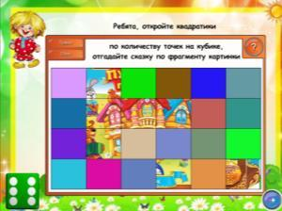 | Домовенок Кузя (герой озвучивает задания)  «Ребята, откройте квадратики по количеству точек на кубике, отгадайте сказку по фрагменту картинки»  Использован ЛАТ- Мозайка  Дети, нажимают на кубик, считают, сколько точек на кубике и открывают нужное количество ячеек. Отгадав картинку, игра заканчивается.
Страница 19  Сказка  «Бычок смоляной бычок»  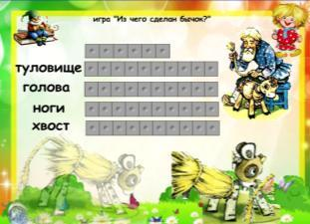 | . Домовенок Кузя (герой озвучивает задания)  «Ребята, давайте вспомним, из чего сделал Дедушка бычка? Какой получился бычок?»  Цели:  Ввести в активный словарь детей относительные прилагательные «Соломенный», «Деревянный», «Веревочный».  Вспомнить из чего дедушка сделал бычка: «Взял дедушка солому, сделал туловище. Получилось туловище – соломенное. И голову бычку дедушка сделал тоже из соломы. Какая получилась голова? Потом взял 4 деревянных палки и сделал бычку ножки. Какие ноги получились? После этого взял дедушка веревку, сделал хвостик. Какой получился хвост?  Дети открывают слова, читают проверяя себя. Ответив на вопрос, дети собирают бычка.
Страница 20  Сказка «Три поросенка»  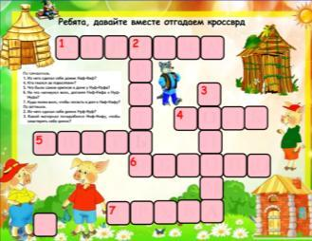 | Отгадайте кроссворд  Цели:  - развитие понимания ребенком иносказательного смысла загадок;  - развитие способности к поисковой деятельности.  При нажатие на квадрат, появляется буква, дети читают слова.
Страница21  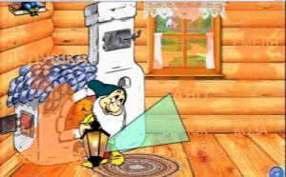 | «Помоги Гному найди героев сказок»  Находим всех героев, читаем название героя, нажимаем на объект они появляются, вспоминаем из какой сказки герой или в каких сказках встречаются эти герои.
Страница 22 ПАЗЛ  Игра «Собери сказку»  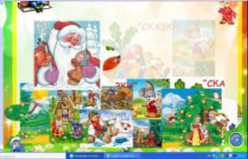 | Цель: Развитие логики, образного мышления, внимания, мелкой моторики пальцев рук.  Дети собирают пазл.
Страница 23  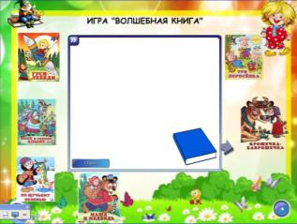 | Домовенок Кузя (герой озвучивает задания)  «Ребята, перед нами Волшебная книга, чтобы открыть ее нужно дотронуться до книги. Перед нами появляются слова, давайте вместе их прочитаем. Посмотрите, все слова рассыпались на слоги, давайте соберем слова и расставим их к героям сказок. Вспомните героев, из каких сказок перед нами»  При нажатие на книгу, появляются слоги слов нужно прочитать слова героев сказки, и прочитав расставить в последовательность сюжета сказки.
Страница24 Викторина  «Сказочные герои»  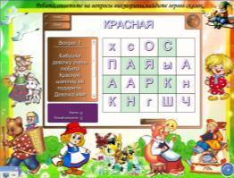 | Домовенок Кузя (герой озвучивает задания)  «Сказки, просят, а сейчас, Вы друзья, узнайте нас! Отгадайте, о каких сказках идет речь в моих загадках».  Нажав кнопку «Начало» появляются вопросы к детям, читаем и выбираем буквы….ответ, ответив на вопрос, нажимаем следующий игра продолжается до тех пор, пока не закончатся вопросы.
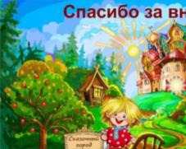  Конец | Домовенок Кузя (герой озвучивает задания)  Мне пора уходить.  Мне было очень весело с вами,  Сказка в гости приходила,  Волшебство нам приносила.  И героев нашей сказки,  Все мы знаем без подсказки,  Все задания сделали,  Мы умные, умелые.

